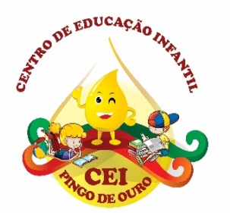
CENTRO DE EDUCAÇÃO INFANTIL “ PINGO DE OURO “
CAMPINA DA ALEGRIA/ VARGEM BONITA SC
RUA CEREJEIRA S/N- FONE: 49-3456-13-67
E-MAIL: ceipingodeouro@yahoo.com

Nome da Professora: Cristiani Fazioni Ferreira
Turma: Berçário I Turno: Vespertino
Período: 22 a 26 de junho 2020.
Atividade desenvolvida: caixas de papelão
Objetivo da Atividade:
Estimular o controle psicomotor da criança;
Estimular a coordenação motora grossa;
Adquirir noções de orientação espacial deslocando objetos no espaço, levar nas mãos segurar, arrastar, empilhar e encaixar.
O mais importante brincar
Desenvolvimento da mesma:
• Colocar a criança sentada no tapete da sala, desta forma fizeram o manuseio das caixas pequenas e das caixas grandes, empilhando, passando a mão, arrastando e segurando.
• foram apresentados para as crianças latas de leite, para que elas fizessem o manuseio, passando a mão, arrastando, segurando, empilhando.

Materiais:
Para a realização desta proposta, selecione caixas de papelão de vários tamanhos, desde caixas de remédio, caixas de leite até caixas grandes que podem ser arrecadadas em supermercados ou armazéns.

Orientação aos Pais:
Peço aos pais que observem seus filhos.
Seus filho(a) gostou da atividade ?
Você pai ou mãe gostaram da atividade ?
Quanto tempo seu filho(a) manteve concentrado?

